**微机原理第三次作业实验报告**

***22354189 张瑞程***

**Task1:**

代码：

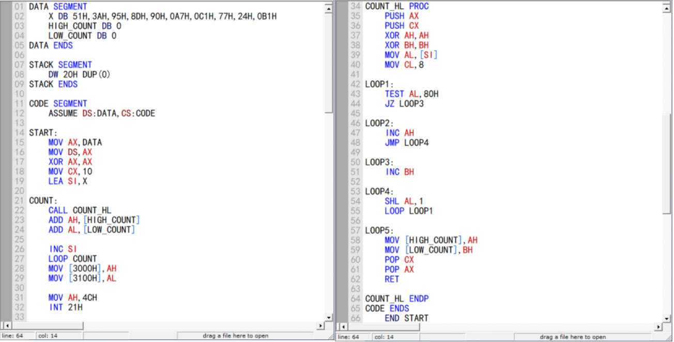

结果：

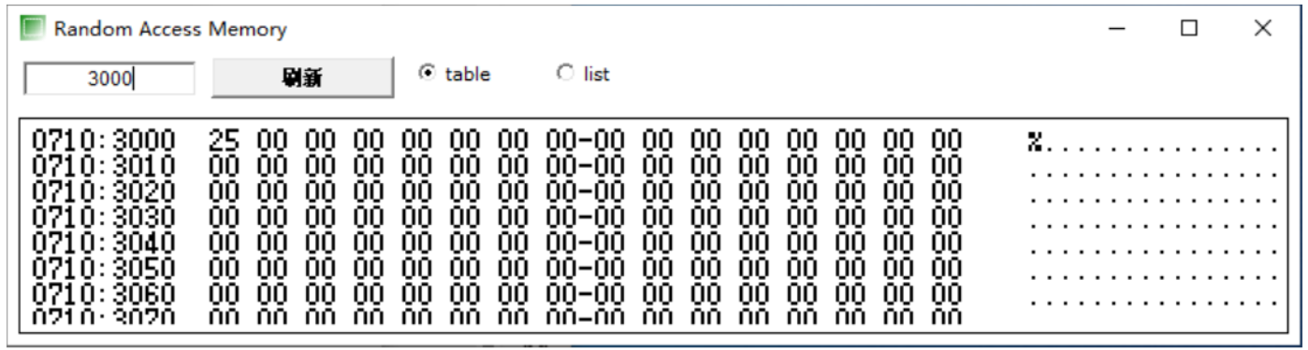

高电平的个数和

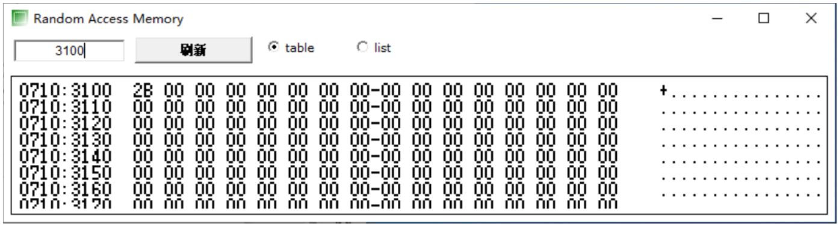

低电平的个数和

**Task2:**

代码：

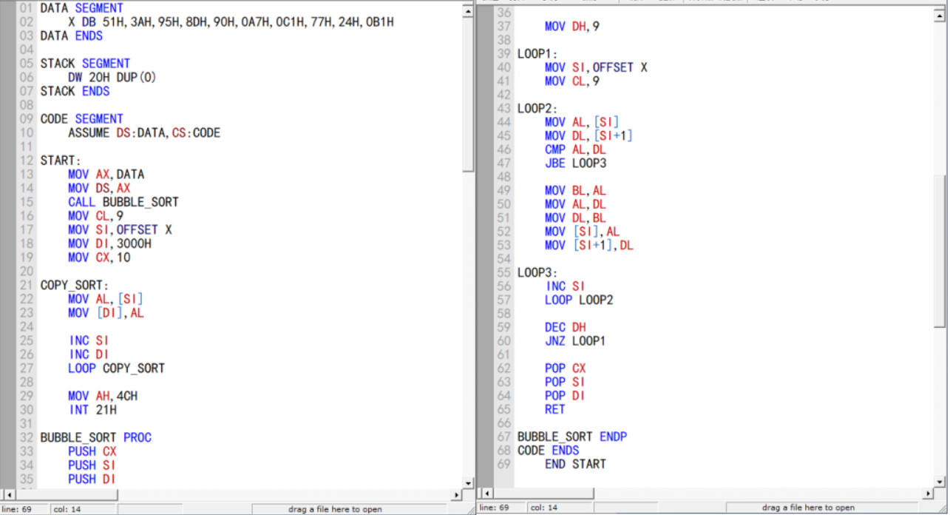

结果：

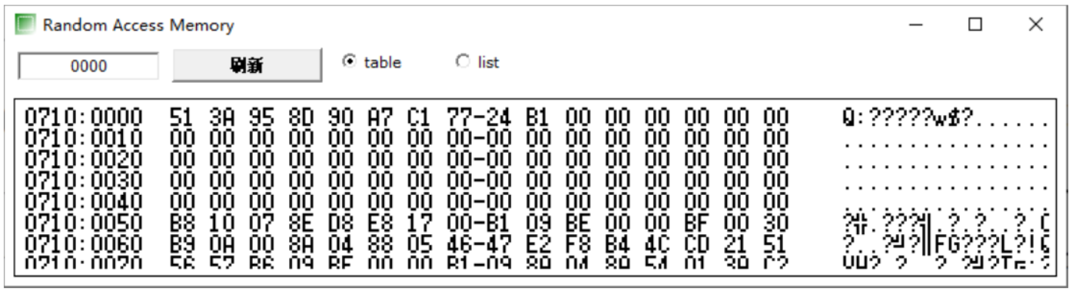

原数据

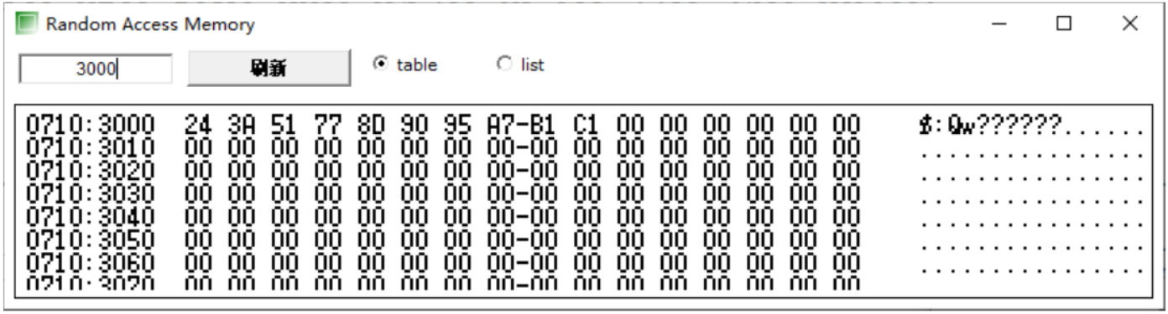

排序后数据

**Task3:**

代码：

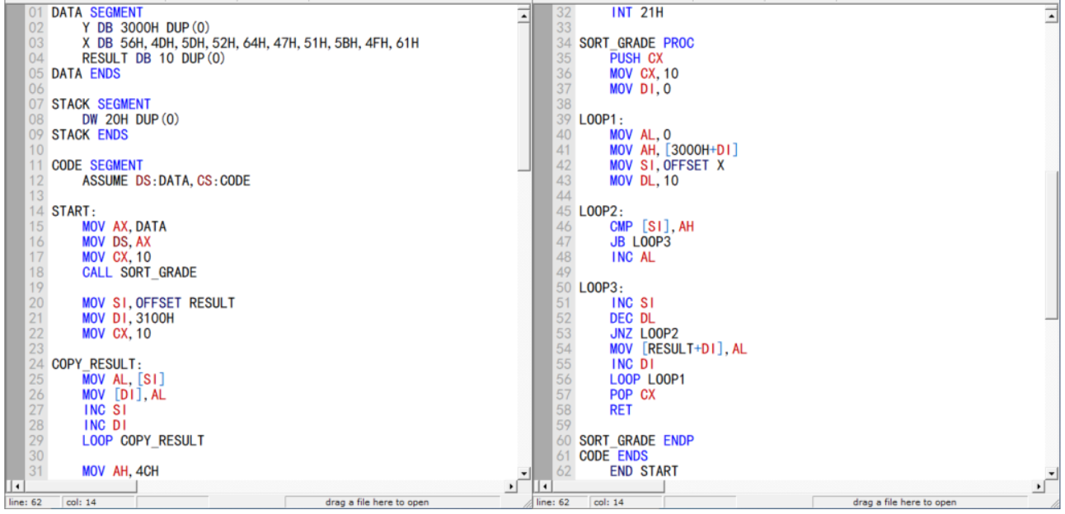

结果：

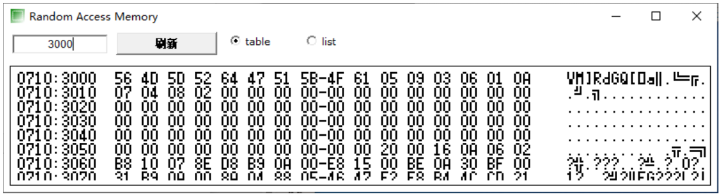

原数据

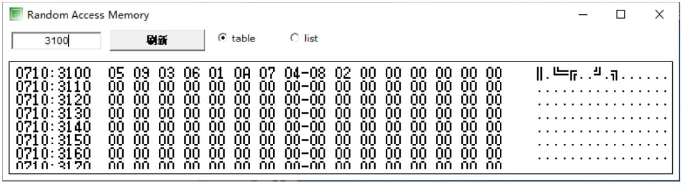

排序后数据